Сергушов Павел.

ПМ22-4

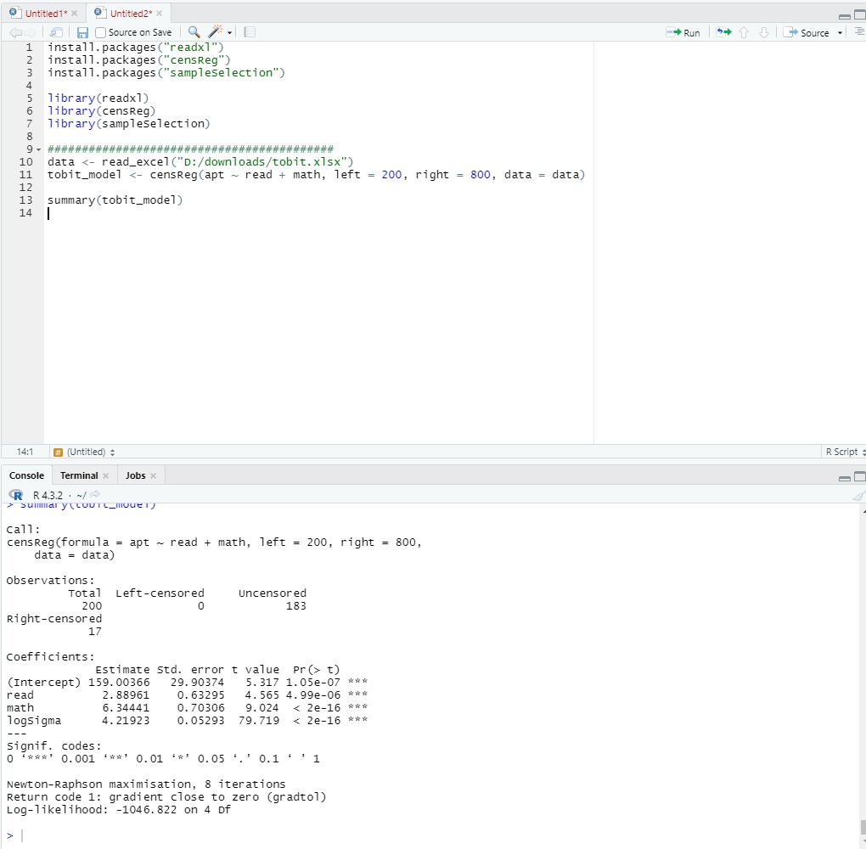

Observations: Этот раздел показывает общее количество наблюдений в вашем наборе данных, количество цензурированных наблюдений слева (левая граница), количество ненаблюденных (нецензурированных) наблюдений и количество цензурированных наблюдений справа (правая граница).

Coefficients: В этом разделе перечислены оценки коэффициентов модели, их стандартные ошибки, t-значения и p-значения для каждого коэффициента. Каждый коэффициент соответствует каждому из предикторов (независимых переменных) в вашей модели. Например, у вас есть коэффициенты для read и math.

logSigma: Это коэффициент, связанный с оценкой стандартного отклонения для латентной переменной, которая характеризует ошибку в модели. Он отвечает за вероятность того, что значение переменной apt находится в пределах от 200 до 800.

Signif. codes: Это указывает на уровень значимости коэффициентов. Например, \*\*\* обозначает уровень значимости 0.001.

Newton-Raphson maximisation: Это метод оптимизации, который использовался для оценки параметров модели.

Log-likelihood: Это логарифмическая функция правдоподобия вашей модели на заданных данных.

